1. 条件中由or，即使其中有部分条件带索引也不会使用

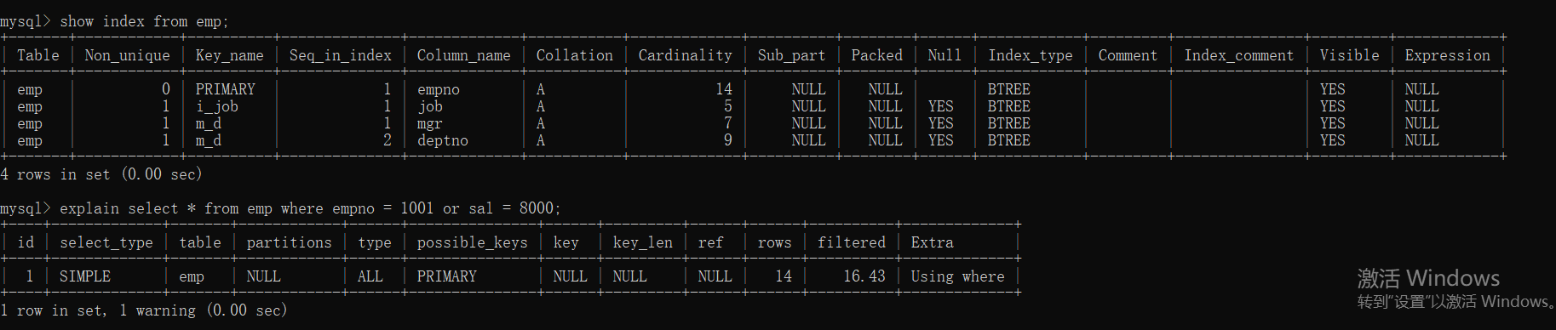

1. 组合索引，如果不使用前列，后续列就无法使用

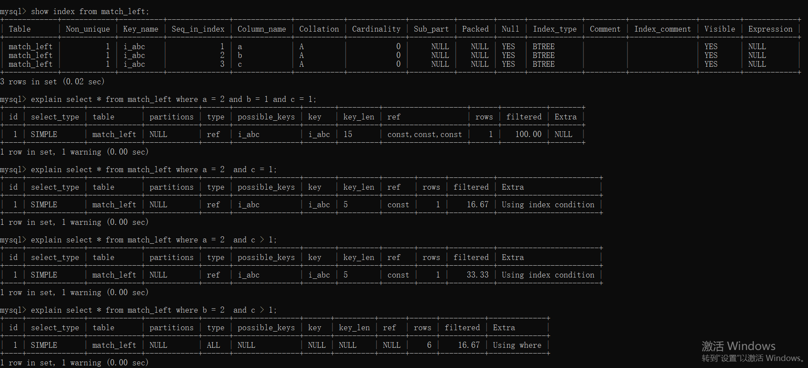

1. like查询以%开头

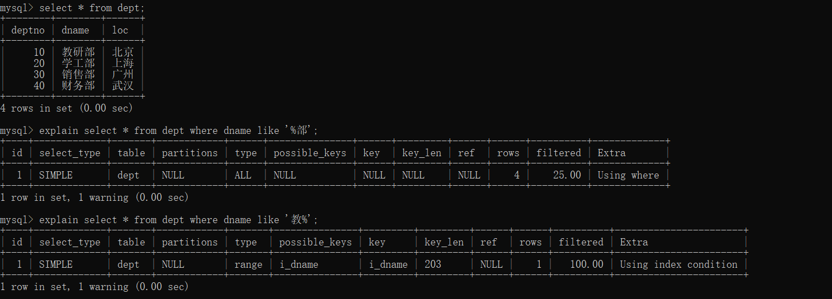

1. 存在索引列的数据类型隐形转换，则用不上索引，比如列类型是字符串，那一定要在条件中将数据使用引号引用起来,否则不使用索引

* 整型转字符串

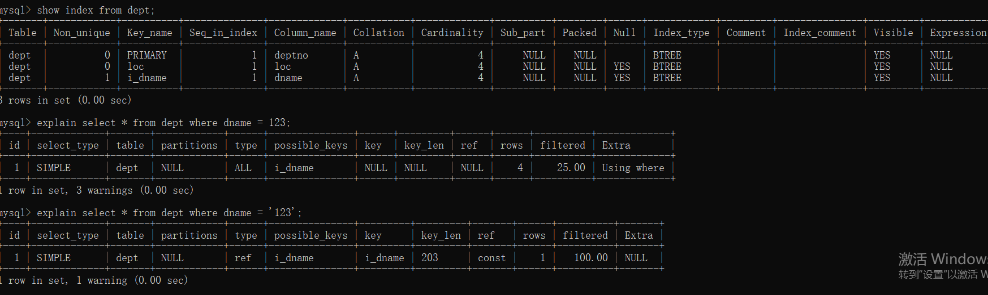

1. where 子句里对索引列上有数学运算，用不上索引

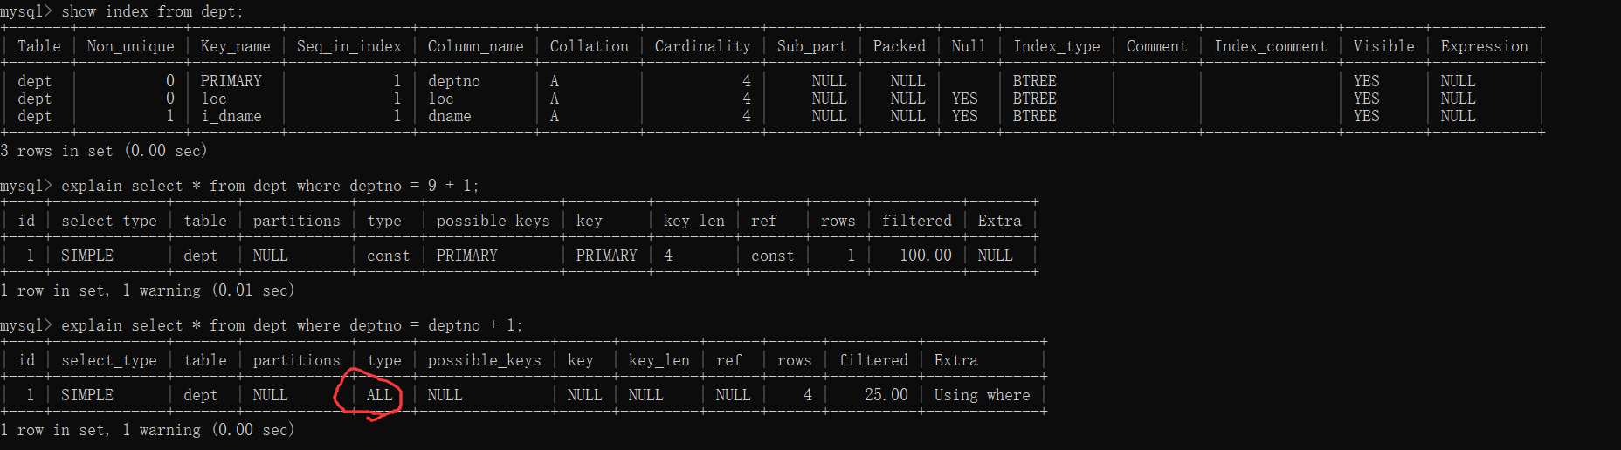

1. where 子句里对有索引列使用函数，用不上索引

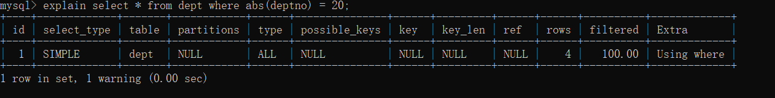

7、如果mysql估计使用全表扫描要比使用索引快,则不使用索引；比如数据量极少的表